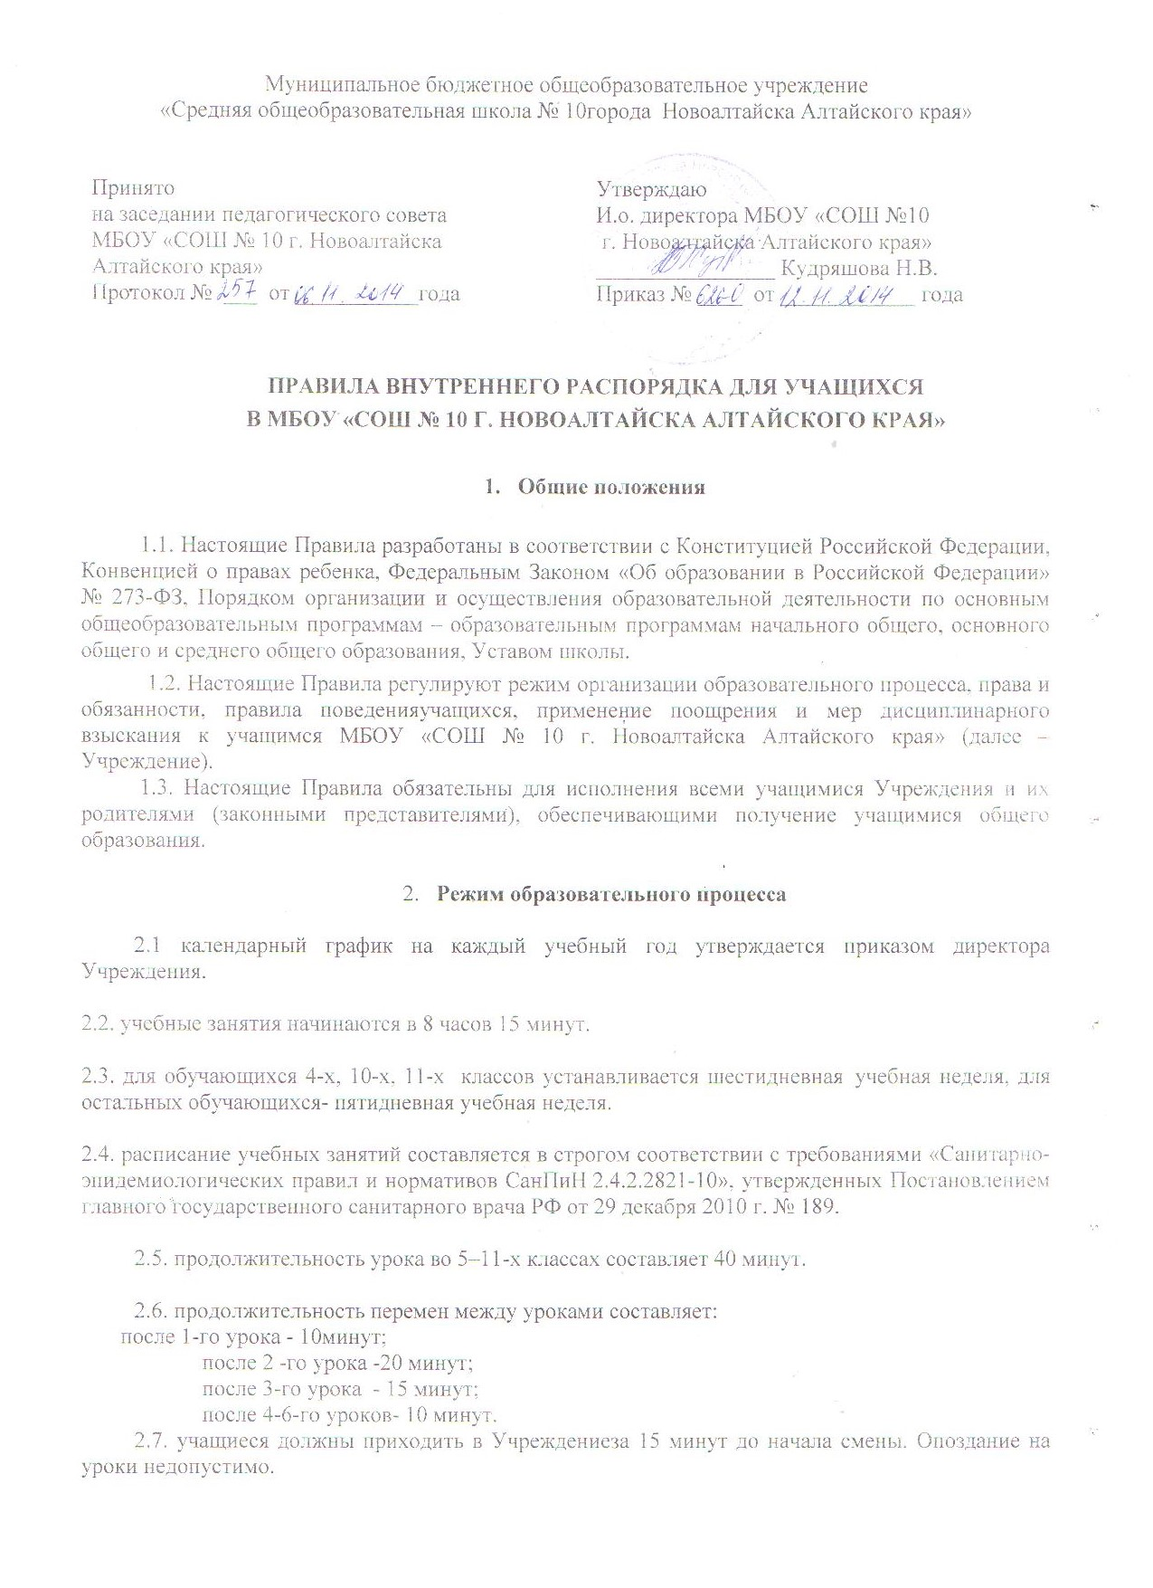

2.8. Горячее питание учащихся осуществляется в соответствии с расписанием, утверждаемым на каждый учебный период директором по согласованию с советом школы.
- Права, обязанности и ответственность учащихся

  - Учащиеся имеют право на:

    - выбор организации, осуществляющей образовательную деятельность, формы получения образования и формы обучения после получения основного общего образования или после достижения восемнадцати лет;
3.1.2. предоставление условий для обучения с учетом особенностей психофизического развития и состояния здоровья учащихся, в том числе получение социально-педагогической и психологической помощи, бесплатной психолого-медико-педагогической коррекции;
3.1.3. обучение по индивидуальному учебному плану, в том числе ускоренное обучение в пределах осваиваемой образовательной программы в порядке, установленном положением об обучении по индивидуальному учебному плану;
3.1.4. повторное (не более двух раз) прохождение промежуточной аттестации по учебному предмету, курсу в сроки, определяемые Учреждением, в пределах одного года с момента образования академической задолженности;
3.1.5. выбор факультативных (необязательных для данного уровня образования, или направления подготовки) и элективных (избираемых в обязательном порядке) учебных предметов, курсов из перечня, предлагаемого Учреждением (после получения основного общего образования);
3.1.6. освоение наряду с предметами по осваиваемой образовательной программе любых других предметов, преподаваемых в Учреждении, в порядке, установленном положением об освоении предметов, курсов;
3.1.7. зачет результатов освоения ими предметов в других организациях, осуществляющих образовательную деятельность, в соответствии с порядком зачета результатов освоения учащимися учебных предметов, курсов, дополнительных образовательных программ в других организациях, осуществляющих образовательную деятельность;
3.1.8. уважение человеческого достоинства, защиту от всех форм физического и психического насилия, оскорбления личности, охрану жизни и здоровья;
3.1.9. свободу совести, информации, свободное выражение собственных взглядов и убеждений;
3.1.10. каникулы в соответствии с календарным графиком;
3.1.11. перевод для получения образования по другой форме обучения и форме получения образования в порядке, установленном законодательством об образовании;
3.1.12. перевод в другую образовательную организацию, реализующую образовательную программу соответствующего уровня, в порядке, предусмотренном Федеральным органом исполнительной власти, осуществляющим функции по выработке государственной политики и нормативно-правовому регулированию в сфере образования;
3.1.13. участие в управлении Учреждением в порядке, установленном Уставом и положением о школьном ученическом совете;
3.1.14. ознакомление со свидетельством о государственной регистрации, с Уставом, с лицензией на осуществление образовательной деятельности, со свидетельством о государственной аккредитации, с учебной документацией, другими документами, регламентирующими организацию и осуществление образовательной деятельности в Учреждении;
3.1.15. обжалование локальных актов Учреждения в установленном законодательством РФ порядке;
3.1.16. бесплатное пользование учебниками, учебными пособиями, средствами обучения и воспитания в пределах федеральных государственных образовательных стандартов, библиотечно-информационными ресурсами, учебной базой Учреждения;
3.1.17. пользование в установленном порядке объектами спорта Учреждения;
3.1.18. развитие своих творческих способностей и интересов, включая участие в конкурсах, олимпиадах, выставках, смотрах, физкультурных и спортивных мероприятиях, в том числе в официальных спортивных соревнованиях и других массовых мероприятиях;
3.1.19. поощрение за успехи в учебной, физкультурной, спортивной, общественной, научной, научно-технической, творческой, экспериментальной и инновационной деятельности в соответствии с п. 4.1 настоящих Правил;
3.1.20. благоприятную среду жизнедеятельности без окружающего табачного дыма и охрану здоровья от воздействия окружающего табачного дыма и последствий потребления табака;
3.1.21. посещение по своему выбору мероприятий, которые проводятся в Учреждении и не предусмотрены учебным планом, в порядке, установленном соответствующим положением;
3.1.22. обращение в комиссию по урегулированию споров между участниками образовательных отношений.
3.2. Учащиеся обязаны:
3.2.1. добросовестно осваивать образовательную программу, выполнять индивидуальный учебный план, в том числе посещать предусмотренные учебным планом или индивидуальным учебным планом учебные занятия, осуществлять самостоятельную подготовку к ним, выполнять задания, данные педагогическими работниками в рамках образовательной программы;
3.2.2. ликвидировать академическую задолженность в сроки, определяемые Учреждением;
3.2.3. выполнять требования Устава, настоящих Правил и иных локальных нормативных актов Учреждения по вопросам организации и осуществления образовательной деятельности;
3.2.4. заботиться о сохранении и укреплении своего здоровья, стремиться к нравственному, духовному и физическому развитию и самосовершенствованию;
3.2.5. немедленно информировать педагогического работника, ответственного за осуществление мероприятия, о каждом несчастном случае, произошедшим с ними или очевидцами которого они стали;
3.2.6. уважать честь и достоинство других учащихся и работников Учреждения, не создавать препятствий для получения образования другими учащимися;
3.2.7. бережно относиться к имуществу Учреждения;
3.2.8. соблюдать режим организации образовательного процесса, принятый в Учреждении;
3.2.9. находиться в Учреждении только в сменной обуви, иметь опрятный и ухоженный внешний вид. На учебных занятиях (кроме занятий, требующих специальной формы одежды) присутствовать только в школьной форме. На учебных занятиях, требующих специальной формы одежды (физкультура, труд и т.п.) присутствовать только в специальной одежде и обуви;
3.2.10. соблюдать нормы законодательства в сфере охраны здоровья граждан от воздействия окружающего табачного дыма и последствий потребления табака;
3.2.11.не осуществлять действия, влекущие за собой нарушение прав других граждан на благоприятную среду жизнедеятельности без окружающего табачного дыма и охрану их здоровья от воздействия окружающего табачного дыма и последствий потребления табака;
3.2.12. своевременно проходить все необходимые медицинские осмотры.

3.3. Учащимся запрещается:
3.3.1. без разрешения педагогов уходить из Учреждения и с его территории в учебное время. В случае пропуска занятий учащийся должен предъявить классному руководителю документы (справку от врача или иные установленные Учреждением документы) удостоверяющие уважительную причину пропусков.
3.3.2. пропускать учебные занятия без уважительной причины;
3.3.1. приносить, передавать, использовать в Учреждении и на ее территории оружие, спиртные напитки, табачные изделия, токсические и наркотические вещества и иные предметы и вещества, способные причинить вред здоровью участников образовательного процесса и (или) деморализовать образовательный процесс;
3.3.2. приносить, передавать использовать любые предметы и вещества, могущие привести к взрывам, возгораниям и отравлению;
3.3.3. иметь неряшливый и вызывающий внешний вид;
3.3.4. применять физическую силу в отношении других учащихся, работников Учреждения и иных лиц;
3.4. За неисполнение или нарушение Устава Учреждения, настоящих Правил и иных локальных нормативных актов по вопросам организации и осуществления образовательной деятельности учащиеся несут ответственность в соответствии с настоящими Правилами.
4. Поведение учащихся
4.1. Поведение учащихся на учебных занятиях

4.1.1. Учащиеся обязаны:
- присутствовать только в одежде делового (классического) стиля установленного образца, определенного Положением о школьной форме учащихся (кроме занятий, требующих специальной формы одежды);
- на учебных занятиях, требующих специальной формы одежды (физкультура, труд и т.п.) присутствовать только в специальной одежде и обуви;
- отключать мобильные телефоны и любые иные электронные устройства, не предусмотренные учебным процессом;
- иметь учебные принадлежности: учебники, тетради, канцелярские принадлежности, дневник;
- выполнять домашние задания в сроки, установленные учителем;
- при входе педагога в кабинет (помещение), встать в знак приветствия и сесть только после его разрешения (подобным образом учащиеся так же приветствуют любого взрослого, вошедшего в кабинет (помещение) во время занятий;
- для обращения к педагогу поднять руку и только после получения его разрешения обратиться к нему;
- выходя отвечать к доске или по указанию педагога, положить дневник и тетрадь по данному предмету на его стол;
- выполнять требования техники безопасности в конкретном помещении в кабинетах.
4.1.2. Учащимся запрещается:
шуметь, отвлекаться самим и отвлекать от занятий посторонними разговорами, играми и иными, не относящимися к занятию, делами других учащихся.
4.1.3. Учебное время должно использоваться учащимися только для учебных целей.
4.1.4. Завершение учебных занятий осуществляется только после разрешения педагога.

4.2. Поведение учащихся на внеклассных мероприятиях

4.2. 1.Учащиеся обязаны:
- иметь внешний вид, определенный соответствующим Положением о школьной форме;
- выполнять требования техники безопасности в конкретном помещении (во время проведения конкретных мероприятий);
- соблюдать правила поведения на конкретном мероприятии.
4.2.2. Учащимся запрещается:
- использовать мобильные телефоны и любые иные электронные устройства без разрешения педагога;
- отвлекаться самому и отвлекать других учащихся от мероприятия посторонними разговорами, играми и другими, не относящимися к нему, делами.
4.3.3. Завершение внеклассных мероприятий осуществляется только после разрешения ответственного лица.
4.3. Поведение учащихся во время перемен
4.3.1. Учащиеся обязаны:
- постоянно поддерживать чистоту и порядок в помещении школы и на ее территории;
- выполнять соответствующие требования техники безопасности.
4.3.2. Учащимся запрещается:
- бегать по коридорам (рекреациям), лестницам, вблизи оконных проемов и в других местах, не приспособленных для игр; толкаться, устраивать потасовки;
- садиться и становиться на подоконники.
4.3.3. Учащиеся, находясь в столовой:
- подчиняются требованиям дежурного педагога и работников столовой;
- проявляют внимание и осторожность при получении и употреблении жидких и горячих блюд;
- употребляют еду и напитки, приобретенные в столовой или принесенные с собой, только в столовой;
- убирают стол после принятия пищи.

5. Поощрения и дисциплинарное воздействие
5.1. За образцовое выполнение своих обязанностей, повышение качества обученности, безупречную учебу, достижения на олимпиадах, конкурсах, смотрах и за другие достижения в учебной и внеучебной деятельности к учащимся школы могут быть применены следующие виды поощрений:
• объявление благодарности учащемуся;
• направление благодарственного письма родителям (законным представителям) учащегося;
• награждение почетной грамотой и (или) дипломом;
• награждение ценным подарком;
• представление к награждению городской стипендией;
• представление к награждению золотой или серебряной медалью.
5.2. Процедура применения поощрений
5.2.1. Объявление благодарности учащемуся, объявление благодарности законным представителям учащегося, направление благодарственного письма по месту работы законных представителей учащегося могут применять все педагогические работники Учреждения при проявлении учащимися активности с положительным результатом.
5.2.2. Награждение почетной грамотой (дипломом) может осуществляться администрацией Учреждения по представлению классного руководителя и (или) учителя-предметника за особые успехи, достигнутые учащимся по отдельным предметам учебного плана и (или) во внеурочной деятельности на уровне Учреждения и (или) муниципального образования, на территории которого находится Учреждения.
5.2.3. Награждение золотой или серебряной медалью осуществляется решением педагогического совета на основании результатов государственной итоговой аттестации учащихся в соответствии с Положением о награждении золотой или серебряной медалью.
5.2.4. За нарушение устава, настоящих Правил и иных локальных нормативных актов Учреждения к учащимся могут быть применены следующие меры дисциплинарного воздействия:
• меры воспитательного характера;
• дисциплинарные взыскания.
5.2.5. Меры воспитательного характера представляют собой действия администрации Учреждения, ее педагогических работников, направленные на разъяснение недопустимости нарушения правил поведения в Учреждении, осознание учащимся пагубности совершенных им действий, воспитание личных качеств учащегося, добросовестно относящегося к учебе и соблюдению дисциплины.
5.3. Меры дисциплинарного взыскания регламентируются соответствующими локальными актами Учреждения.
6. Защита прав учащихся

6.1. В целях защиты своих прав учащиеся и их законные представители самостоятельно или через своих представителей вправе:
6.1.1. направлять в органы управления Учреждения обращения о нарушении и (или) ущемлении ее работниками прав, свобод и социальных гарантий учащихся;
6.1.2. обращаться в комиссию по урегулированию споров между участниками образовательных отношений;
6.1.3. использовать не запрещенные законодательством РФ иные способы защиты своих прав и законных интересов.

7. Заключительные положения
7.1. Настоящие Правила могут быть пересмотрены в следующих случаях:
- при изменении Конституции РФ;
- при изменении Федерального Закона «Об образовании в Российской Федерации» № 273-ФЗ;
- при изменении Устава школы;
- по решению Совета школы.
7.2. Ответственность за своевременное внесение изменений и дополнений, а также пересмотр настоящих Правил возлагается на директора школы.

